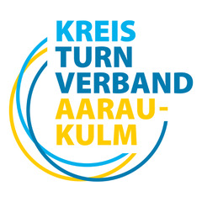

Meldung Ehrungen
für die Ehrung langjähriger Vereinspräsidien und Vereinsleiter
des Kreisturnverbandes Aarau-Kulm an der
Kreisdelegiertenversammlung 2023 für
10 / 15 / 20 / 25 / 30 Jahre und mehr

- Vereinspräsidien
- Leiterinnen und Leiter von Vereinen und Riegen

Die Leiter-/innen sollen pro Jahr mind. 1 Aus- oder Weiterbildungskurs des Kreisturnverbandes resp. des ATV / STV besucht haben. Anforderungen gemäss dem Reglement Kreisturnverband Aarau-Kulm (Ausgabe 2006).

Verein

zu ehrende Person (ein Blatt pro Person)
Name Vorname
Adresse
Funktion
Jahre

Über was würde sich die ehrende Person freuen? (z.B. Sportgutscheine, Blumen, Reisegutschein usw.) Vorschläge sind herzlich Willkommen.

Bitte teilt mir die Ehrung bis am Sonntag, 29. Oktober 2023 mit.

Pamela Wehrli
Rynetelstrasse 6
5722 Gränichen
pamela.wehrli@bluewin.ch

Meldung von: Name , E-Mail , Telefon

Datum Ort

Du bestätigst mit dem einreichen dieses Formulars, die Richtigkeit der Angaben.

